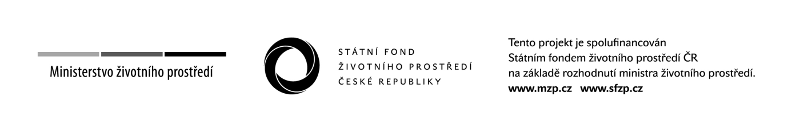

Příloha č. 5 zadávací dokumentace

Seznam poddodavatelů

k veřejné zakázce s názvem „Dodávka technického vybavení pro obec Osek“

 |  |  | Věcné vymezení části zakázky, kterou hodlá uchazeč zadat poddodavateli
1. | Obchodní firma/jméno
 | Sídlo
 | IČ
 | Telefon
 | Zastoupená
2. | Obchodní firma/jméno
 | Sídlo
 | IČ
 | Telefon
 | Zastoupená

3. | Obchodní firma/jméno
 | Sídlo
 | IČ
 | Telefon
 | Zastoupená

V …………….…………… dne .………………

Osoba oprávněná jednat jménem uchazeče/za uchazeče

Titul, jméno, příjmení:
Funkce:
Podpis oprávněné osoby:

…………………………………………………..

